Indkaldelse til ordinær generalforsamling
i
Grundejerforeningen Sletten

Dato: 27. marts 2023 kl. 19:30
Sted: Varde Fritidscenter/ Sportium. Lokale 4.

Dagsorden:
- Valg af dirigent.: Oluf Nissen
Varsling af generalforsamling er sket rettidigt og generalforsamlingen er gyldig.
- Valg af referent.
Jannick Mahler
- Bestyrelsens beretning om det forløbne år.
Oprydningsdag/arbejdsdag 2022
Oprydningsdag er gennemført 3.4.2022 med stor succes. Ca.80 deltagere. Det er foreslået at vi til næste oprydningsdag laver en etape plan, som viser hvilke zoner der skal ryddes op. Dette kan gøres med et kort er sletten med oprydningsruter. Til næste oprydningsdag, skal der sorteres mere i affaldet når man kommer tilbage med sine poser. Det er besluttet at oprydningsdagen bliver gennemført igen næste år. Ca. samme tid. Mere om det senere på mødet.
Blomsterudvalg
På seneste generalforsamling blev det vedtaget, at der skulle etableres mindre områder med vilde blomster på kilen. Blomsterudvalget har efterfølgende indhentet forskellige tilbud og områderne er blevet etableret. Vi glæder os til at se resultat og sammen med jer vurdere om der skal ske yderligere udvikling af kilens arelaer.
Vedligeholdelse af grønne områder
Vores firma, Brinck, der stod for vedligeholdelsen af de grønne områder gik konkurs i det tidlige forår 2022. Jannick har taget kontakt til kurator, og hørt hvordan vi skal forholde vedr. vores tilgodehavende. Der er ikke de store udsigter til at vi får penge retur. Vi har betalt den første af tre rater for 2022. Vores kontrakt løber fra 1.3.2022 til 15.11.2022. en rate svarer til 45.416. kr. inkl. Moms.
Der blev efterfølgende fundet en løsning, hvor Sveigaard Park midlertidigt overtog græsklipning, mens andre opgaver blev taget lidt som det nu var muligt. Der blev udarbejdet et udkast til en ny vedligeholdelsesplan og Sveigaard Park og et konkurrerende firma, Næsbjerg Havecenter indgav tilbud. Sveigaard Park blev valgt. Stor forskel i pris.
Samtidig har der her i vinter kørt forsøg med supplerende rydning og saltning af mindre stier. Er dette noget i har lagt mærke til?
Se oversigt over vedligeholdelse.
Der er endvidere sket reetablering af det areal på Kilen, hvor der blev nedgravet kabler og efterlod området noget ramponeret. Træer og græs er reetableret.
Samtidig vil jeg nævne at legepladserne på etape 1 og 5 skal have udbedret deres faldunderlag. Der er for meget ukrudt i sandet. Dette skal gennemføres af legepladsudvalgene selv.
Årlig rundering på Slettes arealer
Den årlige gennemgang på Slettens arealer og henvendelse fra en grundejer har ført til at der er blevet udbedret fortovsbelægning på indfaldsvejene til etape 1-2 og 3. Dette blev gennemført i september 2022.
Skilte(Hund, legende børn og supplerende nabohjælpskilte
I starten af september blev der sat hundeskilte op. Samtidig blev legende børn skilte skiftet eller påsat nye klistermærker. Samtidig blev der indkøbt supplerende nabohjælpskilte, således at alle indfaldsveje/stier, nu har et skilt.
Hjertestarter
Det sidste hjertestarterkursus er netop gennemført her i uge 7. Såfremt vi ønsker flere kurser skal grundejerforeningen selv betale. Samtidig har vi nu overtaget hjertestarteren fuldt, fra trygfonden. Der er derfor tegnet en serviceaftale, der tilsikrer, at den altid er i brugbar stand.
Tak for et godt samarbejde
Sidst, men ikke mindst, vil jeg gerne takke bestyrelsen for et godt samarbejde i året der gik. Det har været fire gode år i bestyrelsen, de sidste to som formand. Selvom vores kalendere sjældent vil gå op, så føler jeg at vi har nået en del i år. Samtidig er jeg ikke i tvivl om, at grundejerforeningen er i gode hænder fremadrettet med det nye hold.

- Aflæggelse af regnskab, underskrevet af revisorer og bestyrelsen.
Regnskabet blev fremlagt og gennemgået. Den nye kontrakt på grønneområder er blevet lidt dyrere end den tidligere.
Blomster projektet ved Kilen, endte med at koste 26.250 kr.
- Indkomne forslag fra medlemmerne.
Der er kommet et forslag, men forslaget findes ikke ikke gyldigt, da det ikke kunne stemmes Ja/Nej til. Forslaget er dog vendt i bestyrelsen, og de vil tage stilling til det.
- Vedtagelse af budget og fastsættelse af bidrag og eventuelt indskud. Bestyrelsen foreslår kontingentforøgelse, således kontingent for 2023 øges til 2500 kr.
Årsagen til kontingentforøgelsen skyldes bl.a. den nye kontrakt på de grønne områder. Samt at man ønsker en lille buffer til uforudsete udgifter. Derudover vil det give mulighed en lille opsparing.
Forslaget blev enstemmigt vedtaget.
- Valg af bestyrelsesmedlemmer samt suppleanter.
  - Kim Elver Hansen er på valg. Genopstiller ikke. Bestyrelsen foreslår Anders Kirchheiner. Valgt
  - Keld Eskesen modtager genvalg. Valgt
  - Brian Flyvbjerg modtager genvalg. Valgt
  - Der mangler en suppleant, efter suppleant Lars Pedersen har overtaget Per Simonsens plads i bestyrelsen. Såfremt nuværende suppleant Anders Kirchheiner vælges til bestyrelsen, skal der vælges to suppleanter.
Der var ingen suppleanter der meldte sig, det blev besluttet at bestyrelsen kan supplere sig selv.
- Valg af revisor.
Johan Brøndsted er på valg. Genopstiller ikke.
Ole Termansen forsætter.
Espen Jellinge blev valgt som revisor.
- Eventuelt.
Det er besluttet at arbejdsdagen bliver søndag 16.4.2023 fra klokken 10.00-12.00. I år skal der samles affald. Derudover skal der efterstøbes rundt om lygtepælene ved Kilen. Skiltene rundt på vores områder skal rengøres, de er meget plaget af alger.
Det blev nævnt at der snart kommer snart nye grunde på den anden side af rundkørslen, og om vi var opmærksom på hvis der bliver lavet gennemkørsel, og den påvirkning det vil få på os.
Bestyrelsen vil ikke lave indsigelser, da vi ikke kan repræsentere 150 boligers holdning, dermed vil det være op til den enkelte husejer.

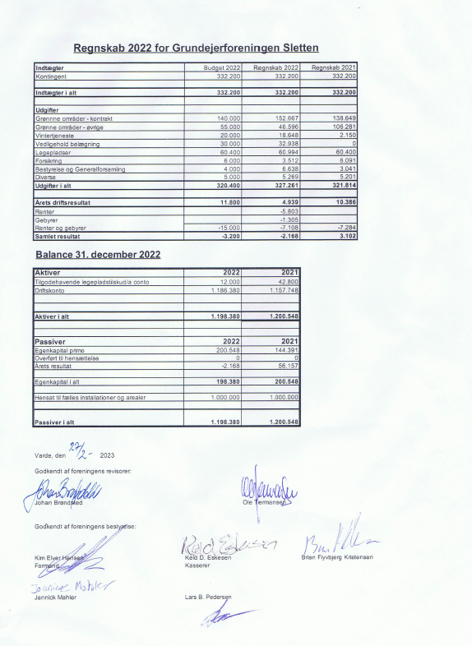

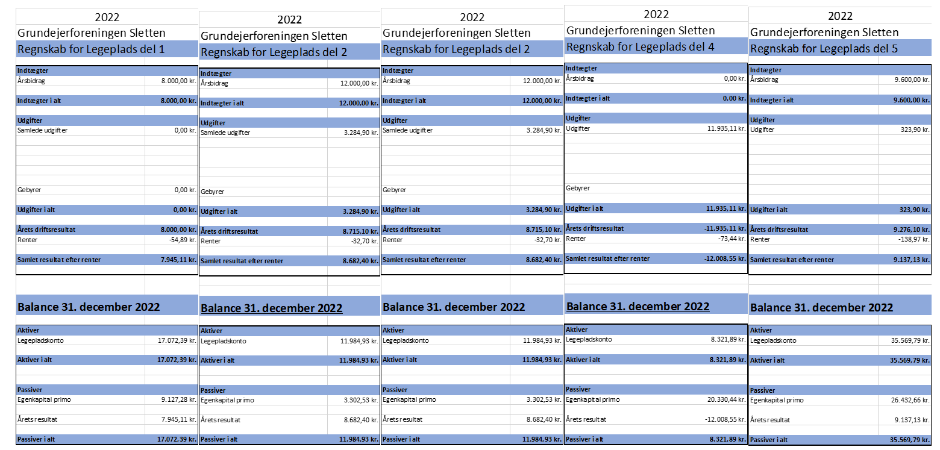
Ad pkt. 6:

